公众号文章没有展现是什么原因？无低创作和同质化才是关键
很多人做公众号第一步就错了，只看AI率根本没用
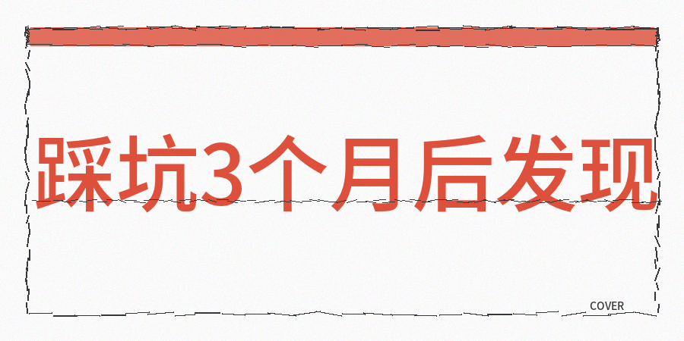
我做公众号相关的产品运营工作的这整整3年时间期间，留意到不少人把全部精力都放在追热点上了。
反倒漏掉了一个更核心的问题，你在把自己整理好的内容正式对外发布之前，有没有做过AI内容检测和敏感词筛查，是否提前做过同质化和低创作度检查。
2026年下半年的运营数据出来了，公域推荐的流量占比已经超过了70%，而完读率成了决定内容能不能被推出去的第一权重指标。
这也就代表着，写出来的文章实际质量，直接决定了系统能不能把它向外推送出去。
借助contentany这样的方法提前完成AI写作内容同质化排查、低创作度检查和敏感词筛查，已经变成我每篇文章发布前必须完成的SOP操作。
跟大家分享一件实打实的真事，就在刚过去的9月,
我连着发布了六篇原创文章，每篇的阅读数全都没破百，我知道你可能说我菜，但是请看后面。
打开后台查看数据时发现了一个问题推荐流量的占比直接掉到了零，
之后逐项排查问题，发现那六篇里有两篇的内容同质化指数超了60%，即便AI率占比只有15%左右，可内容
核心观点和平台已发布的旧文章重复程度太高。
因此平台直接把它们判成了低价值内容，
其实很多人对这件事的认知是错的，要掰正过来。
AI生成内容检测只是整套内容质量评估体系里的其中一个参考维度，只单独盯着AI生成占比看其实没什么实际价值
且一篇内容有没有给读者提供新的增量信息、输出的观点是不是足够独特、文章标题有没有和平台已有内容撞款。
这些才是决定你的文章能不能拿到平台推送展现的关键核心要素。
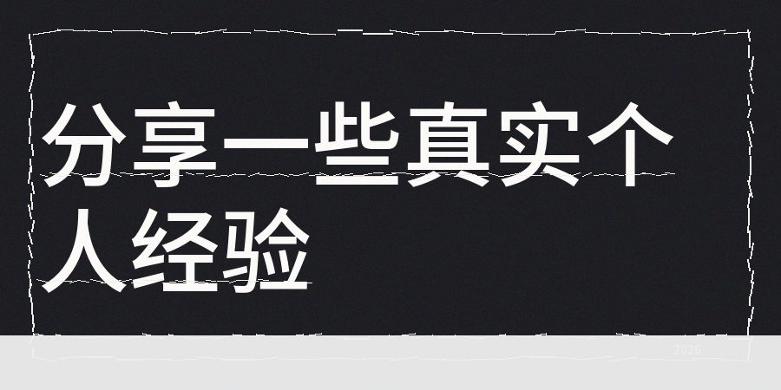
结合我自己攒下的运营经验来看，要让内容顺利拿到曝光，发每篇文章之前要做好几项内容检查工作。
1）再查内容的同质化指数（可以借用专门的同质化检查工具进行检查）
同质化是大多数人都没有重视的核心指标，但内容同质化和常规的内容相似度不是一回事，它说的是你写的文章有没有给读者带来新的增量信息。
如果你输出的核心观点和网上大量已发的文章差不了多少的话，就算每一个字都是你亲手敲出来的，系统也会把它判定成价值很低的内容。
根据我积累的实操经验来看，同质化指数超过50%左右的文章，发布之后获得的反馈效果大多都不太好。
2）先看看AI写的内容占了多少，
另外2026年4月公众号那边出了新的管理规则，明确不允许各种不是真人创作的内容。
3）先用AI生成初稿
之后至少对30%以上的内容做人工调整优化，比如包含补充真实发生的案例、理顺调整表达逻辑、加入自己的独立思考判断。
4）检查一下敏感词内容
5）做标题重复程度核查
如果你新写的文章标题和平台已有的旧文章重合度比较高，也有可能被系统判定为低质量原创内容
现如今每写完一篇文章都会用contentany核验标题，并且参考其同质化检查数据、低创作度检查、AI率检查和敏感词检查以及人性化优化润色。
2026年公众平台运营这块最明显的变化就是流量分配的整套规则完全不一样了，
你发出去的内容不会被只推给已经关注你的老粉丝，系统反而会根据账号的专属标签、文章内容标签，还有用户的日常兴趣来匹配推荐，主动把内容推送给没关注你却大概率会感兴趣的陌生用户。
另外一点是判断内容质量好坏的标准在平台那里主要依据普通用户的真实行为反馈，比如用户在页面上停留了多长时间，有没有点赞评论这类互动操作，这些都是平台关注的依据。

如果文章开头不够吸引人，用户点进来后马上退出的话，这样相关数据就会变得很差，而后面推荐就直接停止了
我统计了我3个月的运营数据，然后我发现了一个现象，那些能长期保持稳定阅读量的文章都有几个共同的特点，
【1】每一篇文章里起码都有一处是创作者自己额外补充的原创内容

【2】别光盯着单篇文章的数据不放，要重点关注整体情况
如果接连发布的多篇文章数据表现都不理想的话，整体的推荐权重就会出现下滑。
自己采用的处理方式是，如果接连三篇文章的推荐占比都低于20%左右的话，就会先暂停更新三到五天，
让系统重新评估账号的运行状态，同时逐一检查过往发布的历史内容有没有存在违规问题。
关于各种工具怎么选，我自己也做过详细对比，其中朱雀AI在中文内容这块的识别准确率大概有90%左右，
它还能处理超过五千字的长文本检测，在学术论文这种场景下表现也挺出色的，不过它只做了AI内容检测这一个核心功能。
做自媒体的人需要的那些功能，比如筛查同质化内容、预判标题效果、判断有没有被隐性限流，全都提供不了支持。
另外contentany这款工具专门面向公众号、小红书这类主流中文自媒体使用场景做了定向优化，检测维度覆盖AI率检查、同质化内容检查、敏感词筛查、隐性限流指数评估等二十多个维度，而且对字数在五百到五千区间的自媒体文章适配度很高。
我现在采用的操作方式是把这两款工具搭配起来用。
比如长文本用朱雀完成AI检测，日常产出的自媒体文章用contentany开展全方位评测。
最后说一个判断标准
如果你做公众号和小红书这类中文自媒体，重点看同质化和限流指数，AI率只是其中一个参考，工具能帮你找出有问题的段落，但真正决定读者喜不喜欢你的内容的还是你能提供多少有用的信息，
先用工具找到问题，接下来手动把有问题的部分重写一遍，最后再检测一次确认没问题，按这个流程来做，内容质量会比较稳定。

